**la toilette**

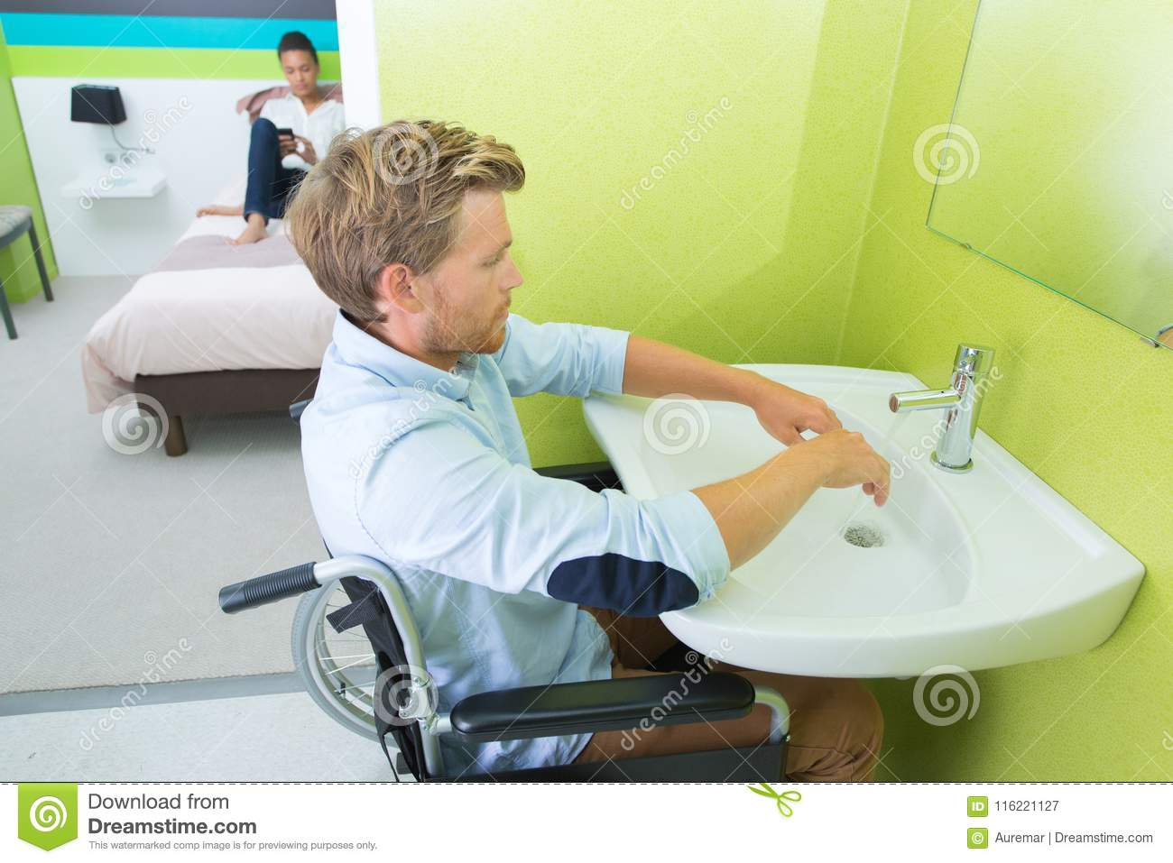

**La définition :**

La toilette est un soin qui permet à la P.A. d’être propre et de protéger ses téguments, c’est un facteur de bien-être physique et moral de la P.A. Il permet également l’observation du corps et l’instauration d’une relation en la P.A. et l’aidant.

**Objectifs :**

* Garantir une hygiène corporelle ;
* Assurer le bien-être physique et moral de la P.A.
* Aider la P.A. à travailler sur l’image de soi
* Stimuler ses capacités physiques
* Surveiller l’état cutané
* Instaurer un dialogue pour évaluer l’état psychique.

**Matériel nécessaire :**

* **2 gants de toilette :**
  + 1 pour le haut du corps (visage, bras, mains, torse, abdomen, dos,)
  + 1 pour le bas du corps (jambes, pieds organe génitaux et siège) + **papier toilette si présence de selle**
* **2 serviettes de toilette :**
  + 1 pour le haut du corps (visage, bras, mains, torse, abdomen, dos,)
  + 1 pour le bas du corps (jambes, pieds organe génitaux et siège)
* **Linge propre pour l’habillage de la P.A. :**

Au choix de la P.A

* + 1 haut (maillot, chemise, pull ‘respecter le choix de la personne’ et les saisons)
  + 1 culotte + Protection si besoin
  + Des chaussettes
  + Un pantalon, une robe, une jupe, un short ‘respecter l’envie de la personne ‘
  + Chaussures, pantoufle, etc.

**Le Principe de la Toilette au Lavabo :**

* La toilette au lavabo consiste en une aide partielle à la toilette de la P.A.
* Assister la P.A. uniquement pour les choses qu’elle ne peut plus faire seule (dos, jambes)
* Le but de l’aidant (ADVF) est de stimuler la P.A. pendant la toilette, afin qu’elle ne perde pas son autonomie.
* Débuter la toilette par le plus propre et finir par le plus sale :
  + La face, le haut et le bas du corps sont considérés comme étant le plus propre
  + Les pieds sont considérés comme étant le plus sale des parties propres
  + Les organes génitaux et le siège sont considérés comme étant le plus sale
* Si la P.A. est souillé commencer alors par le plus sale pour son confort puis reprendre le haut du corps après avoir changé l’eau.

**Apprenez à doser le savon pour éviter d’avoir**

**rapidement une eau trop savonneuse**



**Changer l’eau aussi souvent que nécessaire afin d’éviter de rincer la P.A. avec une eau savonneuse.**

**Comment faire une toilette complète au lavabo ?**

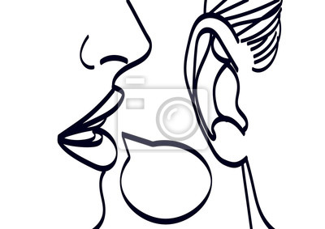

**Pour qu’une bonne toilette se passe bien.**

**Communiquez, dites tout ce que vous faites, il ne faut pas que la personne soit surprise par vos mains qui se promènent sur elle, sur sa peau dénudée**

Adapter votre communication

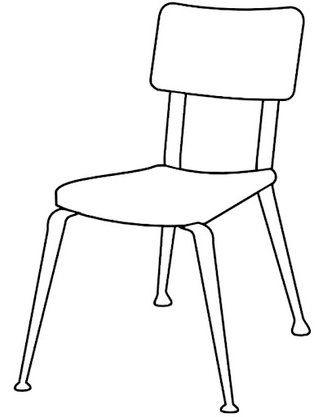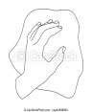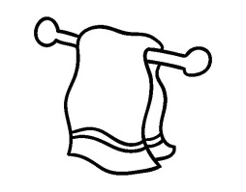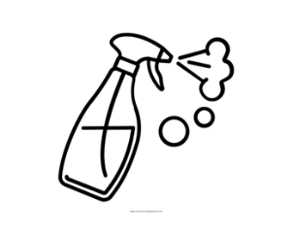

**Préparation de la salle de bain :**

Assurez-vous que la température de la pièce (salle de bain) soit entre 20 et 22°C, sinon mettez du chauffage avec la permission de la P.A. Mettez une chaise dans la salle de bain, désinfecter la avec un produit désinfectant et un chiffon propre et recouvrez là d’une serviette propre, cela évite que la P.A. ait la peau en contact avec la chaise froide.

Préparez ensuite tous les produits de toilette nécessaires dont la P.A. à l’habitude de se servir pendant son soin corporel et une poubelle

Remplir le **lavabo** d'eau à la température souhaitée par la personne aidée faites-lui tester. **Respectez son autonomie**



Si la P.A. veut s’asseoir

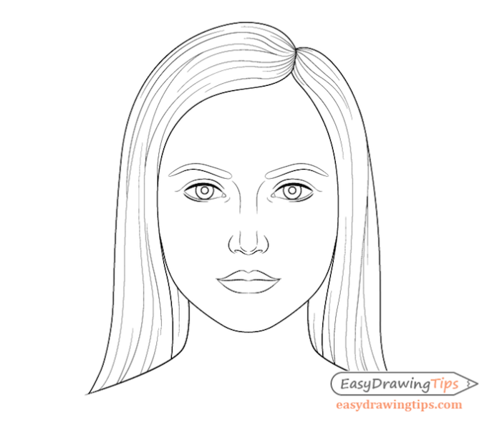

Commencer par l’aider à ôter le haut de son pyjamapour procéder si besoin à la **toilette** de son visage(1) et de ses oreilles avec ou sans savon(**respecter ses habitudes**). Commencer par lui mettre une serviette sur sa poitrine pour préserver sa pudeur et éviter qu’elle ne prenne froid.

Vous lui annoncer que vous allez commencer par les yeux. Avec le gant de toilette, vous partez du coin de l’œil, vers l’extérieur, vous retournez le gant de toilette pour utiliser le deuxième coin pour laver le deuxième œil, de l’intérieur vers l’extérieur. Un seul passage, ne revenez pas.

Pour laver le visage, vous partez du front, en descendant vous lavez la joue jusqu’à l’arête du nez et vous descendez jusqu’au menton, en formant un trois, pareil pour l’autre côté du visage.

Si la P.A.

ne peut pas le faire seule

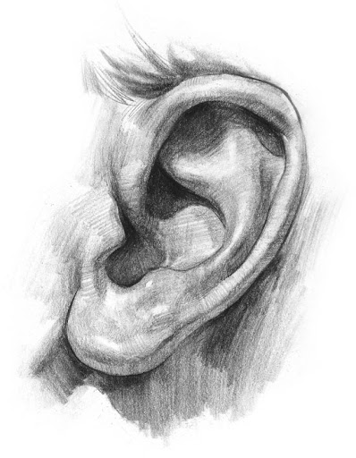

**Avec un gant :** Lavez derrière l’oreille, le pavillon externe, attention de ne pas mettre trop de savon, si vous en utilisez. Bien rincer après, le savon irrite la peau et peut provoquer des rougeurs, des démangeaisons, et des irritations. Séchez bien

Ne mettez pas d’eau dans le conduit auditif.

**Avec le coton tige :** Nettoyer le pavillon externe et juste l’entrée du conduit auditif, sinon vous pouvez pousser le cérumen jusqu’au tympan et provoquer un bouchon

Si la P.A.

ne peut pas le faire seule

**Pour laver la poitrine**, vous pouvez demander à la P.A de tenir la serviette devant elle pour **préserver sa pudeur**. Vous commencez par le cou, vous retirez la serviette, vous passez ensuite par, le thorax, la poitrine, les bras, les aisselles et finissez par les mains avec un gant savonneux, rincer dans le même ordre, séchez en tamponnant la peau avec une serviette propre de la personne aidée en vous assurant que celle-ci soit bien sèche.

Le moment de la toilette permet aussi à l’aidant (ADVF) d’**observer** l’état de la peau (**rougeur, hématomes, irritation, plaie, desquamation**)

La toilette est un moment souvent gênant pour la P.A. vous devez avoir un **regard vigilant** mais **pas insistant**, la personne ne doit pas se sentir regardée, mise à nue. Une fois sèche mettez la serviette sur elle et rassurez la

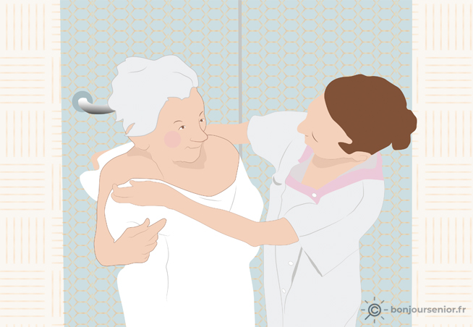

Si la P.A.

ne peut pas le faire seule

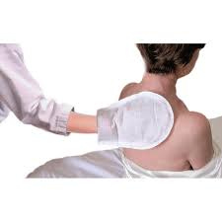

Vous proposez

de laver son dos

Pour laver son dos, vous pouvez lui demander de se pencher légèrement en avant, vous faites bien entendu attention à son équilibre. Lavez le dos en partant du haut des épaules en descendant en haut du bassin, séchez et proposez lui ses habitudes de vie (déodorant, eau de colonne, parfum ou rien). Restez à proximité en cas de besoin et parlez avec la personne tout au long de la **toilette**.

Changer l’eau de votre bassine si elle est trop savonneuse.

Dites Ce Que Vous Faites et Faites Ce Que Vous Dites

**Faites asseoir** la P.A. si ce n’est pas déjà le cas, et **baissez-vous** à ses pieds, la meilleur position et d’avoir un genou au sol et l’autre plier pour pouvoir poser la jambe de la personne si nécessaire. Cela vous procure une stabilité et une sécurité et vous évite des maux de dos inutile.

Changer de gant de toilette, celui pour la toilette du bas et prenez la jambe sous la cheville (à la cuillère) pour réaliser la toilette.

Savonner la jambe en allant au-dessus du genou vers le pied et en effectuant des mouvements en ‘8’ autour de la jambe ce qui permet de ne pas repasser deux fois au même endroit.

Laver les espaces interdigitaux des orteils avec le bord du gant de toilette, ne pas passer les doigts.

Rincer en procédant de la même méthode, essuyer en taponnant, sans frotter. Faites de même pour l’autre jambe.

Effectuer des effleurages aux points d’appuis (talons) pour une prévention anti-escarre.

À main nu, à l’aide de votre paumes et de vos doigts, faites des mouvements circulaire pendant une minutes.

Attention effleurage doux, pas de pression, vous laisser le pied se poser dans votre main.

Vous pouvez utiliser des huiles de massage, crème et pommade.

L’effleurage a pour effet d’améliorer ;

La vascularisation de la peau (les rougeurs)

La nutrition de la peau (circulation d’oxygène et le sang)

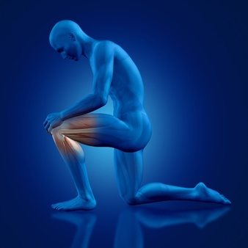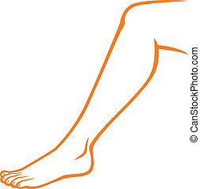

Commencez par la jambe la plus éloignée de vous

**Pour la toilette des organes génitaux :**

Changer l’eau, réaliser une hygiène des mains : friction avec du gel hydro-alcoolique ou lavage simple.

Enfiler une paire de gants à usage unique non stériles

Si besoin, mettre la P.A. en position debout, la stabiliser en la faisant s’appuyer sur le lavabo.

Changer de gant de toilette et de serviette réservés pour la petite toilette.



Si Madame

ne peut pas le faire seule

Savonner en commençant par la cuisse la plus éloignée, remonter vers l’abdomen, passer sur le pubis puis finir en descendant sur la cuisse la plus proche.

Savonner de haut en bas, sans retour afin d’éviter une dissémination de germe anaux au niveau du vagin.

Savonner les plies de l’aine du haut vers le bas

Savonner la vulve de haut en bas, puis savonner les grandes lèvres de haut en bas, enfin savonner les petites lèvres de haut en bas

Rincer en procédant dans le même ordre avec la même méthode

Essuyer en taponnant, sans frotter.

La toilette intime peut être traumatisante pour la P.A. c’est pour cela qu’il faut avoir un regard avisé et professionnel, qu’il n’est pas nécessaire de se mettre à quelque centimètre pour bien voir. Prenez une posture professionnelle et observez à distance acceptable.

À faire attention aux Dames qui sont fragile au niveau du pubis, le frottement peut provoquer des sensations et rendre la personne très gênée. Ne pas lui en faire la remarque, arrêter vous, attendez que la personne se calme puis reprenez votre soin et finissez rapidement, rhabillez là en ne lui faisant aucune allusion

Bien entendu vous évaluez les capacités de la personne avant de le réaliser pour elle.

**Préservez son autonomie !!!!**

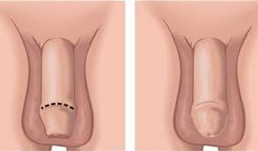

Si Monsieur

ne peut pas le faire seul

Savonner en commençant par la cuisse la plus éloignée, remonter vers l’abdomen, passer sur le pubis puis finir en descendant sur la cuisse la plus proche.

Savonner de haut en bas, sans retour afin d’éviter une dissémination de germe anaux au niveau du pénis.

Savonner les plies de l’aine du haut vers le bas

Savonner la verge et les bourses avec le même gant, savonner l’extrémité de la verge décalottée avec l’accord de la personne (peut être reconnu comme une agression sexuelle) avec l’autre face du gant

Rincer en procédant dans le même ordre avec la même méthode

Essuyer en taponnant, sans frotter.

Recallotter le gland.

La toilette intime peut être traumatisante pour la P.A. c’est pour cela qu’il faut avoir un regard avisé et professionnel, qu’il n’est pas nécessaire de mettre à quelque centimètre pour bien voir. Prenez une posture professionnelle et observez à distance acceptable.

À faire attention aux Messieurs qui sont fragile au niveau du pénis. Le frottement et la manipulation de leur verge et testicules peuvent provoquer des sensations et déclencher une érection non contrôlé. La gente masculine n’a pas toujours de pensée salas. Souvent la P.A. est très gênée. Ne pas lui en faire la remarque, arrêter le soin en attendant que le pénis se dégonfle et finir rapidement la toilette et le rhabiller en ne lui faisant aucune allusion à ce qui vient de se passer.

Bien entendu vous évaluez les capacités de la personne avant de le réaliser pour elle.

**Préservez son autonomie !!!!**

**Pour la toilette du siège :**

Changer l’eau, réaliser une hygiène des mains : friction avec du gel hydro-alcoolique ou lavage simple.

Enfiler une paire de gants à usage unique non stériles

Si besoin, mettre la P.A. en position debout, le stabiliser en le faisant s’appuyer sur le lavabo.

Changer de gant de toilette et de serviette réservés pour la petite toilette.

Bien entendu vous évaluez les capacités de la personne avant de le réaliser pour elle.

**Préservez son autonomie !!!!**



Si présence de selle, essuyer avec du papier toilette et le jeter dans la poubelle, prenez autant qu’il vous en faudra, le but est de ne pas trop salir le gant de toilette.

Savonner le siège en partant des organes génitaux et en remontant vers la région anale

Rincer en procédant avec la même méthode

Essuyer en tamponnant, sans frotter

Si nécessaire, retourner la serviette sur la chaise avant d’installer la personne. La P.A. sera assise sur du propre

**Finalisation de la toilette :**

Habiller la P.A. avec les vêtements qu’elle ou que vous aurez aidé à choisir, selon ses envies, ses goûts et le temps (les 4 saisons).

Coiffer la personne (image de soi).

Réalisez un soin bucco-dentaire, (seulement si la personne est capable de le réaliser elle-même)

Rasez la P.A. (rasoir électrique si la personne ne peut pas le faire elle-même).

Accompagner la personne à se réinstaller

S’assurer que la P.A. est à portée de mains tous ce dont elle a besoin (télécommande, le programme télé, télé alarme, bouteille d’eau ouverte et un verre d’eau, le téléphone, etc.)

Vous jetez les déchets (s’il y en a)

Vous Nettoyez et rangez le matériel utilisé et vous nettoyez et désinfectez le plan de travail

Vous réalisez une hygiène des mains, hydro alcoolique ou lavage des mains simples

Et bien-sûr, vous allez noter vos transmissions à la fin de l’intervention.

**Et Vous Avez Préservé Son Autonomie Tout Le Long De Votre Intervention Chez La Personne Aidée !!!!**